
UNIVERSIDAD ESCUELA COLOMBIANA DE INGENIERÍA JULIO CÉSAR GARAVITO

ENTREGA LABORATORIO No. 4

MATERIA:
Modelado y Bases de Datos

PROFESORAS
Ana María Rincon Casallas
María Irma Diaz Rozo

ESTUDIANTES
José Alejandro Martínez Arias
David Santiago Malaver Ortiz

FECHA
27/03/2026
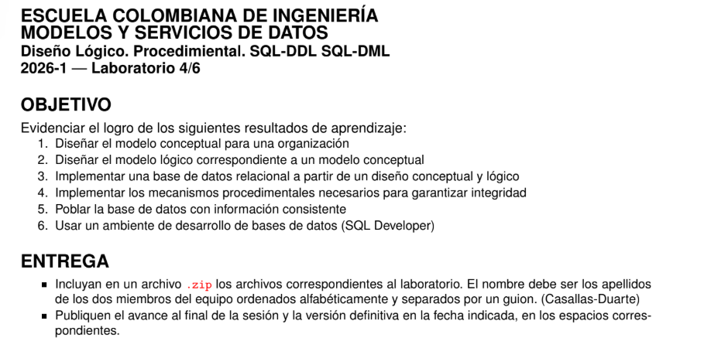
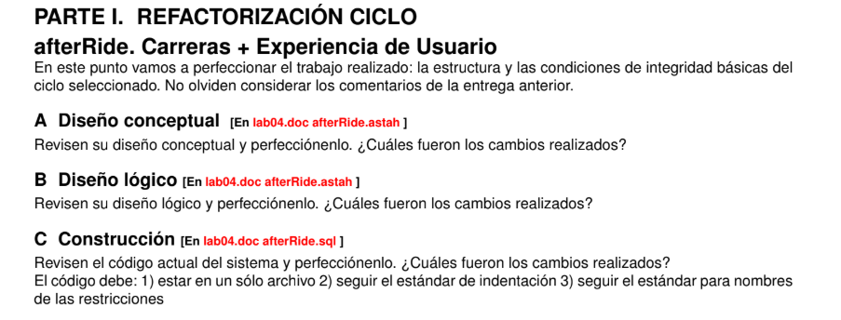
A Diseño conceptual [En lab04.doc afterRide.astah ]
Revisen su diseño conceptual y perfecciónenlo. ¿Cuáles fueron los cambios realizados?
- Se realizó una refactorización del modelo conceptual para separar el concepto Encuesta como un Gran Concepto independiente. Esto permite una gestión autónoma de los presupuestos y criterios de evaluación, desvinculándola de la medición (Encuesta) de la ejecución de esta (Evaluación). Además, se ajustaron las funciones para que el Administrador sea quien gestione las encuestas (ya que ahora es GC).

- Por otro lado, se rellenaron las descripciones del modelo de funciones, con el fin de saber y explicar cuando se modifican, eliminar, adicionan los GC propuestos y el COMO...QUIERO... PARA PODER de los actores que interactúan con las mismas.
- En otra parte, en el diagrama de funciones se cambio la funcionalidad del GC participantes, anteriormente participantes interactuaba con Organizador, teníamos ‘Mantener Participante’, sin embargo, el participante se registra en el sistema, no se mantiene y quien lo hace es el propio participante, se cambio su funcionalidad con el fin de cumplir con este último planteamiento

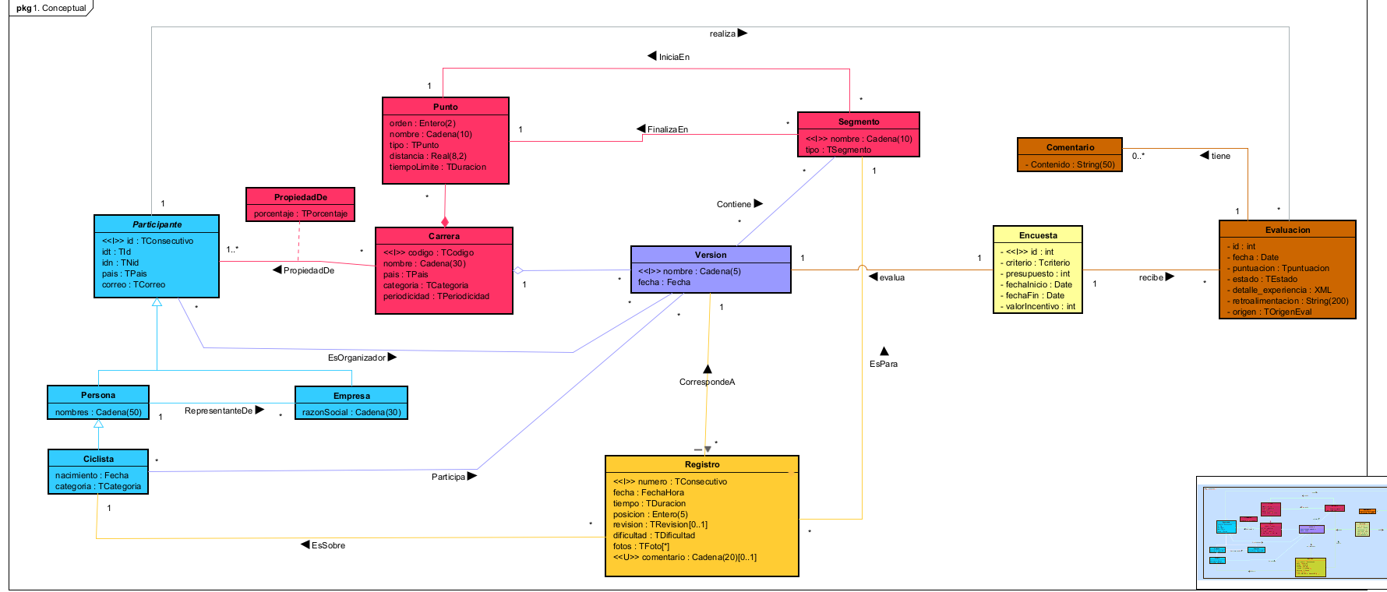
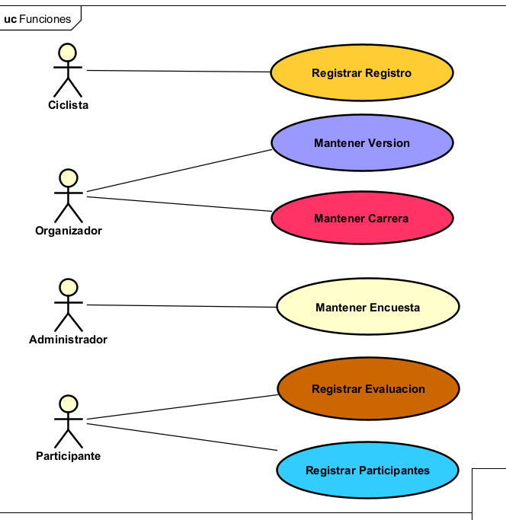
Mayores detalles de lo adjuntado, en el archivo astah.
B Diseño lógico [En lab04.doc afterRide.astah ]
Revisen su diseño lógico y perfecciónenlo. ¿Cuáles fueron los cambios realizados?
- Anteriormente, habríamos propuestos datos nulos, pero siendo estrictos y siguiendo la rúbrica de lo impuesto y teniendo en cuenta el contexto del laboratorio, solo implementamos de los que nos hablan. Este mismo razonamiento, se aplico para los valores únicos

- Por otro lado, se colorearon los conceptos teniendo en cuenta los colores impuestos en el diagrama conceptual

- Por otro lado, algunas relaciones establecidas en el modelo lógico quedaron mal planteadas, a pesar de ello no fue impedimento para que se plantearan de manera correcta en la construcción de la base de datos. Estos errores se presentaron en las relaciones de herencia

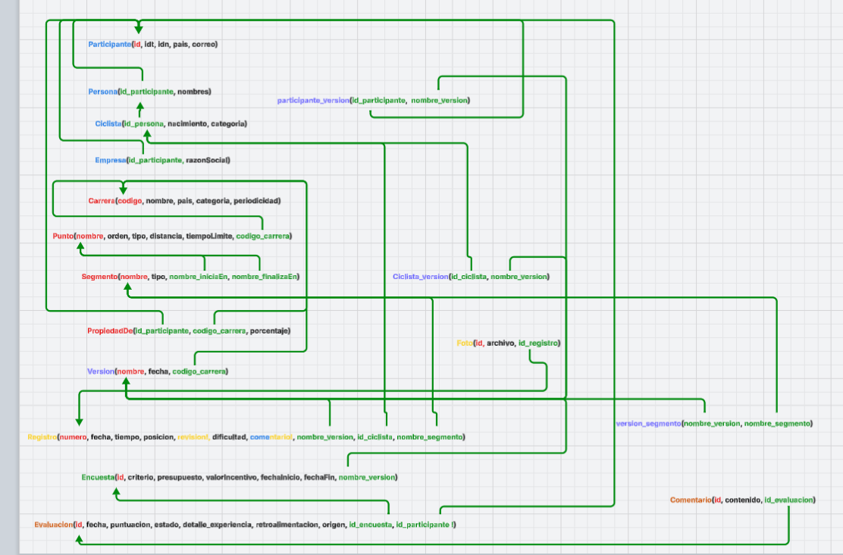
Se presenta el nuevo modelo lógico

C Construcción [En lab04.doc afterRide.sql ]
Revisen el código actual del sistema y perfecciónenlo. ¿Cuáles fueron los cambios realizados?
El código debe:
1) estar en un sólo archivo
2) seguir el estándar de indentación
3) seguir el estándar para nombres de las restricciones

- Se tuvieron en cuenta los cambios realizados en el modelo lógico, estos cambios se implementaron en la construcción de la base de datos. De antemano, se realizó una verificación de todo lo impuesto hasta el momento, por otro lado, se tuvo en cuenta los diferentes estándares establecidos (indentacion, nombre de restricciones, entre otras)
En el archivo .sql se encuentran los cambios efectuados
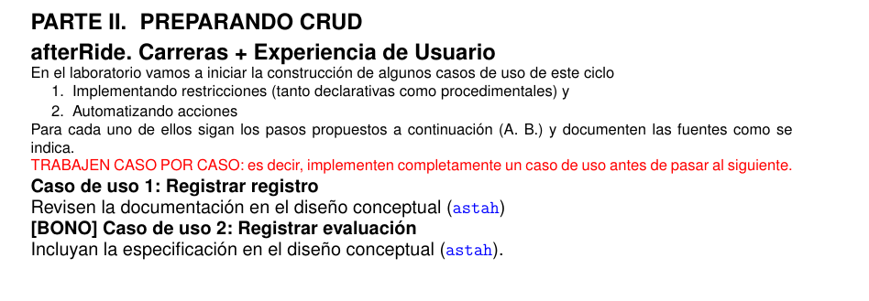
Caso de uso 1: Registrar registro
Revisen la documentación en el diseño conceptual (astah)
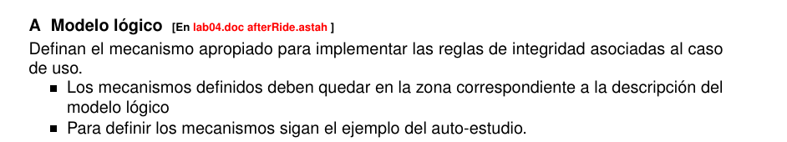
En el archivo .astah, se adjuntaron los distintos mecanismos impuestos
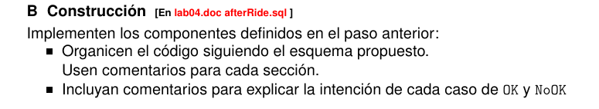
En el .sql se adjuntó lo realizado
[BONO] Caso de uso 2: Registrar evaluación
Incluyan la especificación en el diseño conceptual (astah).

En el archivo .astah, se adjuntaron los distintos mecanismos impuestos

En el .sql se adjuntó lo realizado
PARTE III. REFACTORIZACIÓN DISEÑO GENERAL [Enlab04.docafterRide.astah]
Revisen su diseño conceptual general y perfecciónenlo. ¿Cuáles fueron los cambios realizados?
En el archivo .astah, se adjuntaron los distintos cambios realizados en el conceptual general

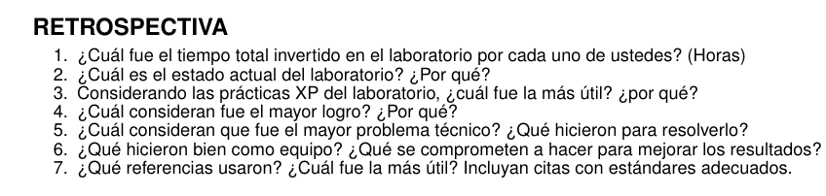
RETROSPECTIVA
- ¿Cuál fue el tiempo total invertido en el laboratorio por cada uno de ustedes? (Horas)
Jose Alejandro Martinez Arias 12 horas aproximadamente
David Santiago Malaver 8 horas aproximadamente
- ¿Cuál es el estado actual del laboratorio? ¿Por qué?
Se considera terminado, se cumplieron con los estándares mínimos aceptados para la entrega
- Considerando las prácticas XP del laboratorio, ¿cuál fue la más útil? ¿por qué?
La practica Refactor Mercilessly, ya que constantemente en las secciones trabajadas, se estuvo que hacer refactorización de lo implementado
- ¿Cuál consideran fue el mayor logro? ¿Por qué?
Realizar los diferentes triggers de ambos casos de uso, ya que se tenia que tener un buen entendimiento de cuando se podría modificar, eliminar y adicionar, por otro lado, también implicaba una buena realización del modelo lógico, con el fin de guiarse de las relaciones y atributos dichos de cada concepto.
- ¿Cuál consideran que fue el mayor problema técnico? ¿Qué hicieron para resolverlo?
La realización de triggers. Se realizo una investigación de la sintaxis y como realizarlos correctamente, con el fin de hacer su implementación en el laboratorio.
- ¿Qué hicieron bien como equipo? ¿Qué se comprometen a hacer para mejorar los resultados?
La buena lógica y entendimiento del contexto en el que se esta trabajando, consideramos que lo impuesto en los casos de uso, se planteo muy bien, por otro lado, la falta de comunicación entre los miembros del equipo genero en ocasiones inconvenientes para la buena realización del laboratorio.

- ¿Qué referencias usaron? ¿Cuál fue la más útil? Incluyan citas con estándares adecuados.
REFERENCIAS
- OpenAI. (2026). ChatGPT [Modelo de lenguaje]. https://chatgpt.com/

